Sử dụng Thingspeak trong IOT system

# I. Giới thiệu Thingspeak

Thinkspeak là 1 cloud service dùng trong hệ thống IOT.

Kết hợp với Matlab, Thingspeak cho phép người dùng dễ dàng upload dữ liệu và cung cấp các giao diện đồ họa để biểu thị dữ liệu 1 cách trực quan thông qua giao thức HTTP.

Có 2 cách để update data lên Thingspeak:

-REST API:  Được thiết kế theo model request/response trên nền HTTP

-MQTT: Được thiết kế theo model publish/subscribe hoạt động trên nền TCP/IP hay Web socket

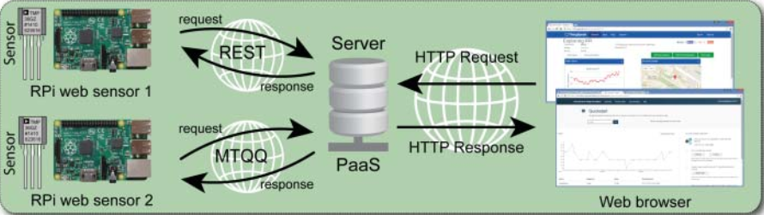

# II. Demo

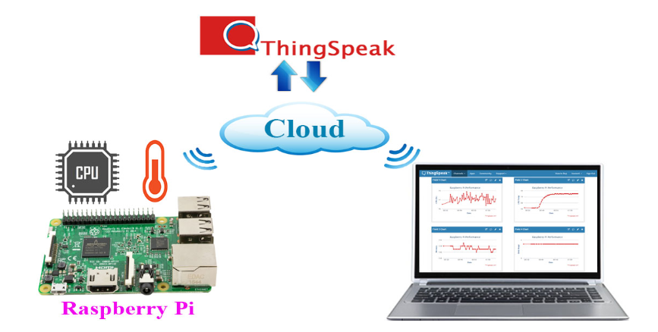

Trong bài này, chúng ta sẽ update data lên ThingSpeak thông qua REST API.

# III. Sử dụng Thingspeak

## 1. Tạo tài khoản:

Nên dùng mail sinh viên hoặc mail công ty nếu có.

## 2. Tạo channel

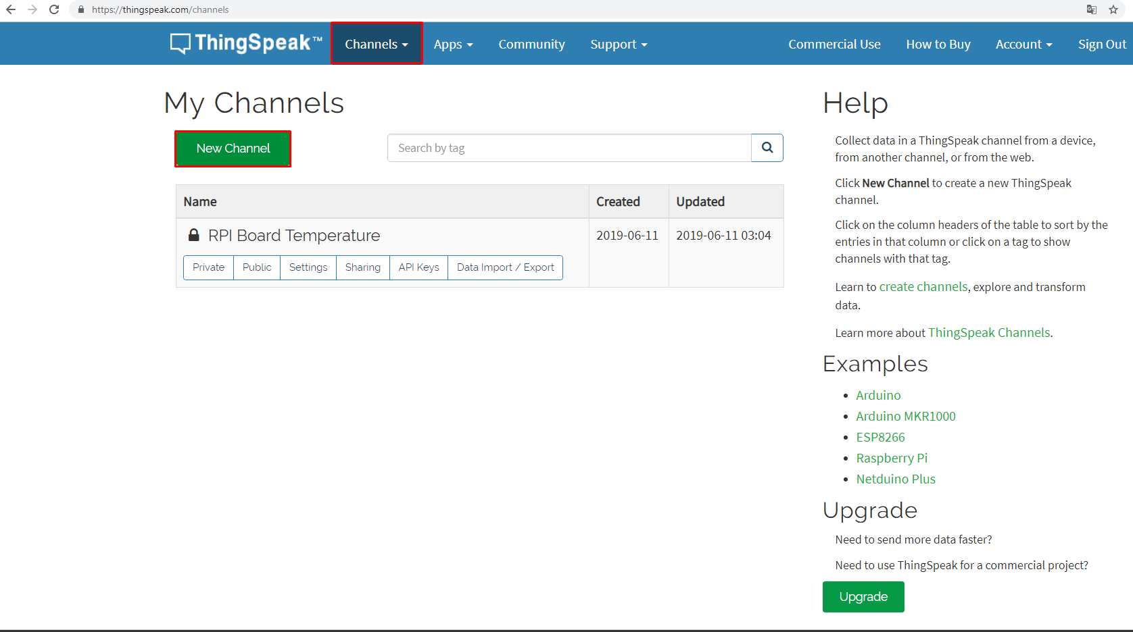

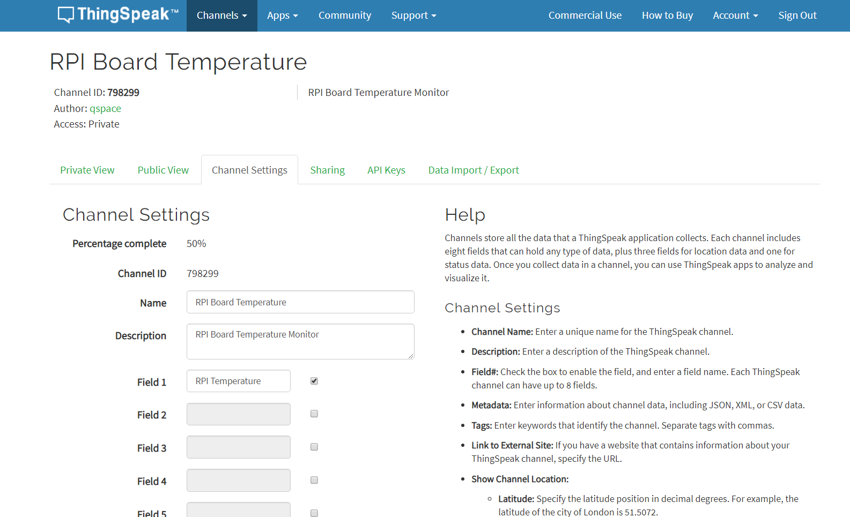

## 3. Upload data lên Thingspeak server bằng REST API:

### Lấy URL để update data:

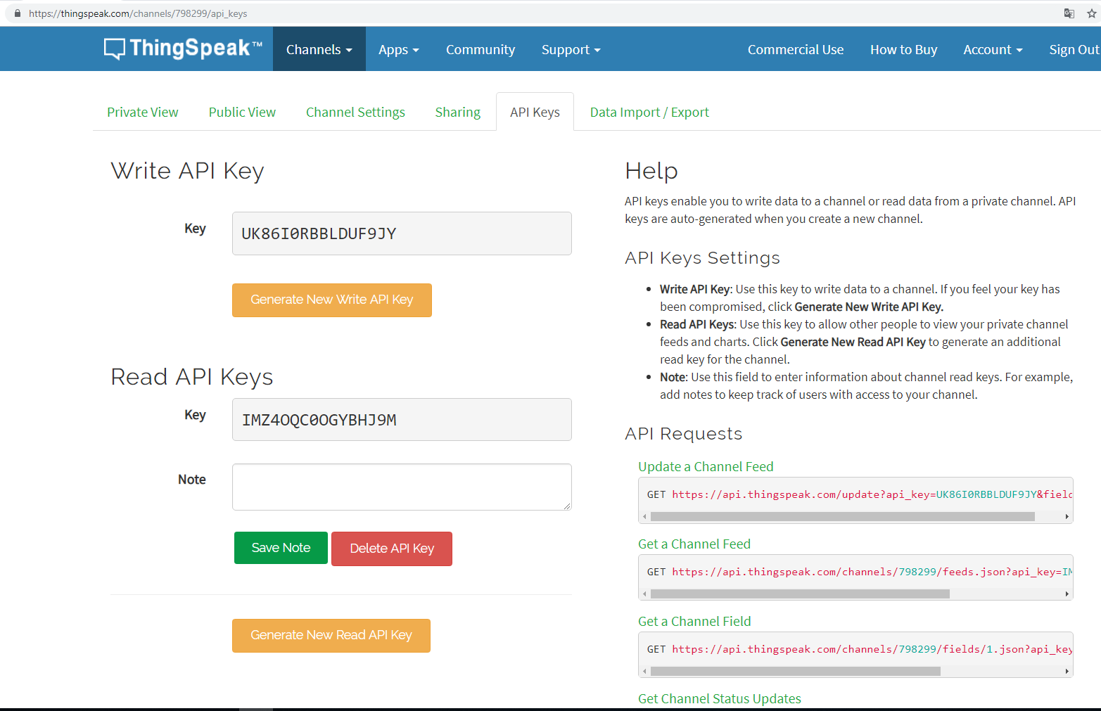

### 3.2 Tham khảo chương trình C để updata lên Thingspeak.

## 4. Thiết lập schedule để tự động chạy task update data lên Thingspeak bằng Linux Chron Scheduler

Linux Chron Daemon là 1 tiện ích cho phép cấu hình để tự động chạy 1 chương trình vào 1 thời điểm cụ thể.

Trong phần này chúng ta sẽ cấu hình cho Chron để chạy chương trình update data lên Thingspeak sau mỗi 15 phút.

$ crontab –e

Thêm dòng sau vào crontab file để chạy chương trình **thingSpeak** sau mỗi 15p. Lưu ý phải cấp quyền thực thi cho chương trình.

